Отделение полиции № 7 Межмуниципального отдела Министерства внутренних дел Российской Федерации «Байкаловский» сообщает:
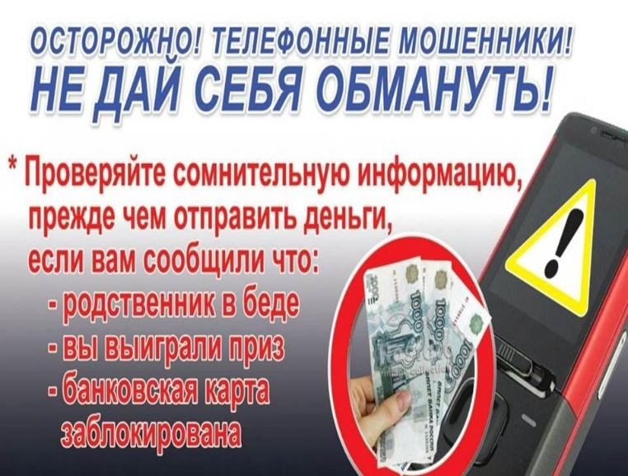 | Использование сим-карт «спящих клиентов». Потерпевшие ранее использовали сим-карты, в том числе которые могли быть заблокированы, не уведомляют кредитные организации, в которых старые сим-карты привязаны к аккаунтам в банках. Злоумышленники, благодаря утечкам персональных данных, устанавливают неиспользуемые сим-карты, которые ранее были привязаны к личному кабинету в банке, после чего получают доступ к мобильному банку и оформляют кредиты, после чего перечисляют денежные средства по своему усмотрению. При этом потерпевшие узнают о совершенном преступлении только после того как кредитная организация пытается взыскать с них имеющуюся кредитную задолженность.
Осуществление звонков родственникам, погибших в ходе службы в зоне проведения Специальной военной операции.  В ходе звонка преступники сообщают, что их родственник подписал контракт и был направлен в зону СВО, где попал в засаду и погиб, и чтобы получить все выплаты и тело погибшего, необходимо составить заявление, в котором нужно указать все свои данные, а также перевести денежные средства за страховку, которые необходимо перевести на «специальный счет», реквизиты которого диктует преступник. | 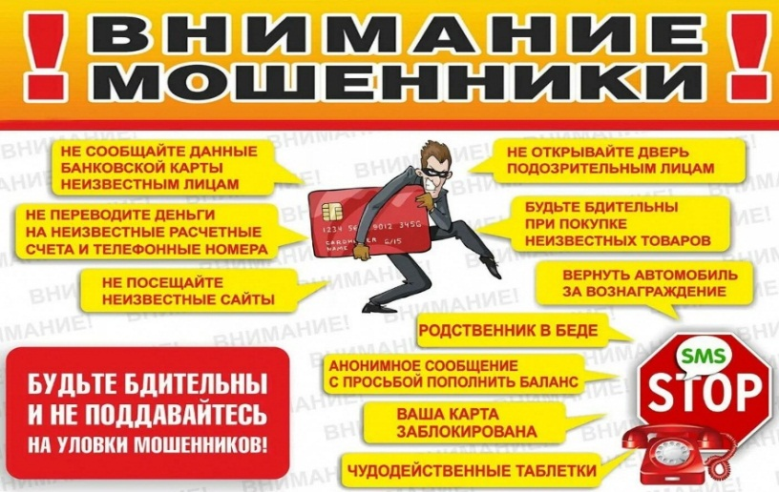
Осуществление звонков из коммунальных служб. В ходе звонка преступники сообщают, что необходимо произвести замену счетчиков, отправляют загрузочный файл приложения «Энергосбыт» («Энергоплюс» либо иное название), который необходимо установить на свой мобильный телефон. После установки данного приложения преступники получают удаленный доступ к мобильному устройству и банковским приложениям. Также для хищения денежных средств, под видом установки приложений, преступниками может быть использована схема с «демонстрацией экрана», при которой вовремя якобы оказания помощи по установке приложений, злоумышленники видят приходящие из банковских организаций пин-коды и также получают доступ к банковским приложениям. | Псевдобукмекерские аккаунты в мессенджере «Telegram».  С неизвестного номера (номер скрыт) поступает сообщение с предложением заработка через «ставки на спорт». В дальнейшем в ходе переписки в чате Telegram-канала предлагается пополнить баланс в букмекерской конторе. Далее в чате Telegram-канала неизвестный сообщает потерпевшему о выигрыше денежных средств, но с целью получения прибыли от выигрыша на ставках необходимо дополнительно перевести денежные средства (страховой взнос, подтверждение платежеспособности и пр.).
Осуществление звонков из поликлиник. В ходе звонка преступники сообщают, что давно не пройдена диспансеризация, для записи необходимо скачать мобильное приложение «Емиас» на сотовый телефон, после чего по «WatsApp» отправляют загрузочный файл (либо отправляют посредством СМС ссылку на скачивание с фишинг-сайта), который необходимо установить на свой мобильный телефон. После установки данного приложения преступники получают удаленный доступ к мобильному устройству и банковским приложениям.
НЕ ВЕРЬТЕ! ЭТО МОШЕННИКИ!!! Тел. Дежурной части 8 (34361)2-10-02

